一种新型的太阳影子定位方法
摘要
本文是介绍一种主要根据太阳影子确定物体拍摄地点的定位方法。已知太阳高度角，方位角A，赤纬角，杆长h影长L，拍摄日期时间或经度，纬度当中几个参数时，均可求出其余参数。这种技术在救援行动、行政侦查中有相当重要的地位。
针对问题一，在已知地理经纬度，测量年月日时分和杆高的前提下，根据解析几何的方法来建立三角函数关系式，联合天文学的知识来建立太阳高度角，赤纬角的方程，利用MATLAB联立方程组画出直杆的太阳影子长度的变化曲线，是一条形如以（12.5，3.58）为顶点，开口向上的抛物线。
针对问题二，在已知拍摄日期和时间的情况下，通过最小二乘法的拟合曲线求出最短影长和对应的北京时间，利用地方时和北京时间的时间差求出经度；并且建立以直杆为z轴的空间直角坐标系，建立关于太阳高度角，地理纬度，以及杆长的关系式。联立三个方程解出三个未知量，MATLAB解法上使用穷举的方法列出若干个可能的拍摄位置，如太平洋（18.5126°N，111.22°E），海南文昌市（19.648°N，111.22°E），广西梧州市（23.2493°N，111.22°E），湖南邵阳（26.9959°N，111.22°E）等。
针对问题三，我们大胆假设附件1-3所有Oxy坐标系建立原则相同，即x轴和y轴正方向相同。在此条件下建立平面直角坐标系，利用影子的坐标数据求出太阳方位角，并通过太阳方位角，赤纬角，太阳高度角三个方程，以365天为变量，逐渐推出每一天可能对应的地理纬度，赤纬角和太阳高度角；并设置检验方法排除不符合要求的地理纬度，从而筛选出合理的地理纬度。再通过最小二乘拟合法求出最短影长对应的北京时间，同样使用问题二的解题方法求解出经度。最后列出可能成立的若干个拍摄位置以及与之对应的日期，如附件2可能的位置为吉尔塔斯坦靠近新疆的位置；附件3可能的位置为湖南襄阳市与十堰市的交汇处。
针对问题四，视频中给出了拍摄的日期时间和杆高。首先将视频导入MATLAB中，将视频每隔3分钟截取一帧图片，利用霍夫变化直线检测算法，算出杆与影子的相对长度比，求出影长。在求解纬度和经度时，我们使用了一种新的方法，利用天球坐标，通过正午12点时杆长的影长来确定所在纬度的方法。而经度的计算与问题二三的方法相同。因此，通过计算我们得出的地点是呼和浩特市。
最后，对所建立的模型和求解方法的优缺点给出了客观的评价，并指出了改进的方法。

关键词：高度角 方位角 经纬度 赤纬角 影长杆长 最小二乘法 霍夫变化直线检测
一、问题重述
如何确定视频的拍摄地点和拍摄日期是视频数据分析的重要方面，太阳影子定位技术就是通过分析视频中物体的太阳影子变化，确定视频拍摄的地点和日期的一种方法。
1.建立影子长度变化的数学模型，分析影子长度关于各个参数的变化规律，并应用你们建立的模型画出2015年10月22日北京时间9:00-15:00之间天安门广场（北纬39度54分26秒,东经116度23分29秒）3米高的直杆的太阳影子长度的变化曲线。
2.根据某固定直杆在水平地面上的太阳影子顶点坐标数据，建立数学模型确定直杆所处的地点。将你们的模型应用于附件1的影子顶点坐标数据，给出若干个可能的地点。
3. 根据某固定直杆在水平地面上的太阳影子顶点坐标数据，建立数学模型确定直杆所处的地点和日期。将你们的模型分别应用于附件2和附件3的影子顶点坐标数据，给出若干个可能的地点与日期。
4．附件4为一根直杆在太阳下的影子变化的视频，并且已通过某种方式估计出直杆的高度为2米。请建立确定视频拍摄地点的数学模型，并应用你们的模型给出若干个可能的拍摄地点。
如果拍摄日期未知，你能否根据视频确定出拍摄地点与日期？

- 问题分析
对于问题一，从百度百科查阅资料得知杆高h，影长L和太阳高度角的关系，并且查阅天文学网站时知道太阳高度角的计算公式[1]，在已知杆高，地理经纬度和测量年月日时分秒的情况下，利用MATLAB画出影长关于时间的变化图。
对于问题二，与问题一相比正好相反。已知太阳影子顶点坐标数据，需要求该固定直杆所处的地理经纬度。因此我们采用最小二乘曲线拟合的方法，将影子的长度，太阳高度角和纬度联合求解，以附件1所给数据建立空间直角坐标系，通过坐标变换等方法，最终确定直杆可能位置。
对于问题三，在问题二中可以根据已测量的经纬度数据，判断出太阳和固定直杆的相对位置，得出以地面为平面的坐标系Oxy中x轴和y轴正方向的取向。根据坐标系建立原则相同的大胆假设，可以求出附件2中的太阳方位角，根据太阳方位角和太阳高度角及赤纬角三个方程，解得四维向量，并通过与问题二同样的方法求解经度，从而得到固定直杆所处位置和日期。
对于问题四，先将视频导入MATLAB中，每间隔3分钟截取一帧图片，利用霍夫变化直线检测算法，读出杆和影子两线段的端点像素值，算出杆和影子的相对长度比。又已知杆长2米，便可算出影子长度。从文献[2][3]中了解到关于天文学坐标系的建立方法[4]，假定地球为一个正球体，并建立空间直角坐标系，依据三角函数，解析几何的方法和地球公转规律测量出该直杆所处的地理纬度。然后，根据附件三所提供的数据，拟合出当日太阳影子测量数据的曲线，求出最短太阳影子对应的时间，与北京时间正午十二点想比较，即该地距离东经120度相差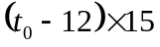度，由此可判断该地的地理经度，从而得出该杆所处的地理位置。

- 模型假设
- 大气层对于阳光的折射影响忽略不计；
- 空气质量和空气压强的变化对于阳光的折射忽略不计；
- 附件1-3提供的数据均真实有效；
- 人为测量误差均在合理范围内。

- 符号说明
符号 | 定义与说明
 | 太阳高度角
 | 太阳赤纬
h | 杆长
 | 地理纬度
A | 太阳方位角
L | 影子长度
部分非模型通用符号则在模型求解过程中一一给出并定义。

- 模型的建立与求解
5.1 问题一模型的建立与求解
5.1.1 问题一的模型的建立
本题要求画出影子长度的变化曲线。影子的长度L跟杆的长度h和太阳高度角有关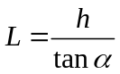。根据查找的资料显示，太阳高度角可由以下式求出。
（1）
其中太阳赤纬（与太阳直射点纬度相同）以表示，地球纬度用表示（北纬为正，南纬为负），t表示时角（以正午12点为0，每小时间隔15°，例如10点为-20°）。太阳赤纬可由公式（2）得出：
（2）
其中称为日角,
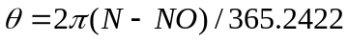 （3）
其中N为积日,距离这一年的1月1日过去了多少天，例如题目中附件1的10月22日，就是295。NO=79.6764+0.2422*(年份-1985)-int((年份-1985)/4)。
在计算时角的时候，因为当地纬度为116.39度，与东经120度有经度差，所以会导致中午12时的时候并不是太阳直射的时候，会形成时差，影响所求结果的准确性，因此在时角方面我们做了时差的处理，得出实际时角的结果：
（4）
5.1.2 问题一的求解
已知时间为2015年10月22日，则可以求出赤纬角；并且已知天安门广场的经纬度和时角，把所得数据代入下列公式：
， （5）
（6）
运用MATLAB软件，输入上述的公式和数据，运用plot()函数画出影子随时间变化的图像。
结果如图1-1所示：
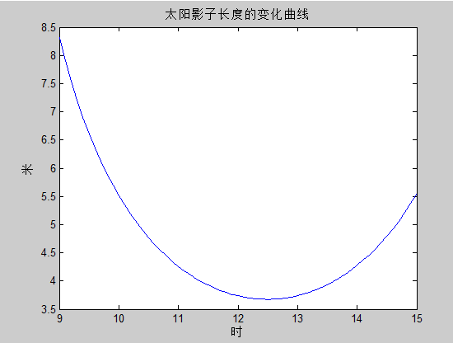
图1-1 太阳影子长度变化曲线
5.2 问题二模型的建立与求解
5.2.1 计算纬度公式的导出
根据问题一，题目已知日期时间地点杆长，需要我们求出影子变化的图示，我们利用太阳高度角的计算公式得出答案，然而问题二，只给出了日期时间以及影子顶点的坐标数据，杆长，地点以及太阳高度角成为了未知量，为了沿用第一问的方法，我们做出改进，建立出三个方程解出三个未知量，之所以使用三个未知量建立三个方程，是为了在使用穷举法得出结果的过程中，有更多的限制条件，使得得出的值更加精确。
问题二中，已知条件变为日期，时间，以及影子顶点的坐标数据，若要继续沿用问题一中，利用太阳高度角

（7）

的使用，我们发现，太阳高度角，观测杆子的长度，以及观测地点的纬度成为了未知量，因此我们需要找到三个方程解出三个未知量。

根据影子的形成原理，我们可以建立影子形成的数学模型。如图示5-2-1，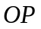为固定直杆，Q点为太阳影子的顶点，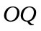为太阳影子长度，我们定义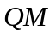与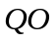的夹角为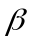，即影子顶点轴坐标与轴坐标的夹角，则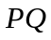与的夹角即为太阳高度角，为三角形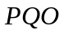投影到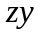轴平面的夹角。
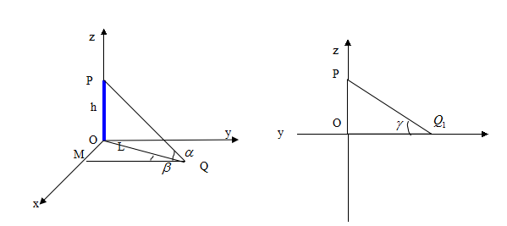
图2-2 PQ在Oyz的投影

图2-1影长在空间坐标系下的图解
综上所述我们不难得出物体上各点的坐标为
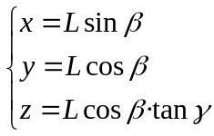 （8）
其中
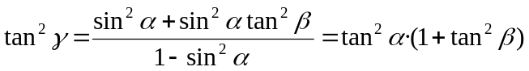 （9）
将两式合并，我们可以得出一个关系式
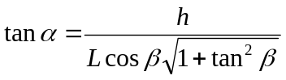 （10）
由图5-2-1，我们可以轻松得知太阳高度角与杆长和影长的关系式
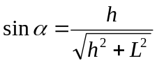 （11）
其中为杆长，为与的夹角，为为影子长度。
由题一我们已知 （12）
联立三个关系式，带入附件一中的数据，解出方程
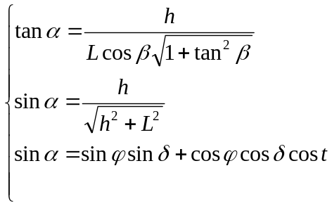 （13）
就此，我们可以解出拍摄地点的纬度。
5.2.2 计算经度公式的导出
现在我们需要计算出经度位置，我们知道时区是地球上的区域使用同一个时间定义。有关国际会议决定将地球表面按经线从南到北，划分成24个时区，并且规定相邻区域的时间相差1小时。当人们跨过一个区域，就将自己的时钟校正1小时（向西减1小时，向东加1小时），跨过几个区域就加或减几小时。地球是自西向东自转，东边比西边先看到太阳，东边的时间也比西边的早。因此我们决定通过附件一给出的数据做最小二乘法的曲线拟合，求出当最小影长时的实际时间，与北京东区120度做对比，每隔15度地区相差一个小时来计算出当地经度。
根据第一题的图像我们可以看出影子长度随时间的变化成二次项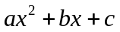的规律形式，因此当我们队对附件一的数据做形如做最小二乘的曲线拟合时，就可以求解出最短影子长度所对应的时刻，将此时刻与北京时间正午十二点相比较，即该地距离东经120度相差(-12)15度。因此，我们可以推导出拍摄地点的地理经度。
5.2.3 模型的运用
5.2.3.1 计算附件1直杆所处纬度
根据题目所提供的数据，以直杆为z轴，以预先设定的Oxy坐标系联合成为空间直角坐标系Oxyz。则点P的坐标为（0,0，h），太阳影子顶点坐标为（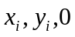），M的坐标为（L，0，0）。然后将数据代入方程对应的MATLAB代码中，因为求解方程的复杂，我们改用fsolve语句实现对超越方程的求解，由于fsolve需要输入初始值，因此我们使用穷举法，加入限制条件，例如杆长为正，太阳高度角在0度和90度之间等等，最后求出多个可能的纬度。
5.2.3.2 计算附件1直杆所处经度
据第一题的图像我们可以看出影子长度随时间的变化成二次项的规律形式，我们不妨假设附件一的点也成二次项的形式，对形如做最小二乘法的曲线拟合。
拟合函数为
Y=24.1275+0.1489x^2+4.7519x （14）
得出的点与拟合曲线的图像为：

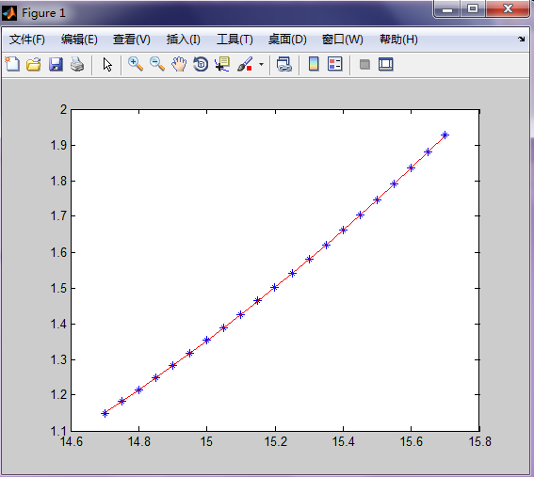
图2-3 附件1影长与时间函数图像
我们还可以得到拟合效果的分析：
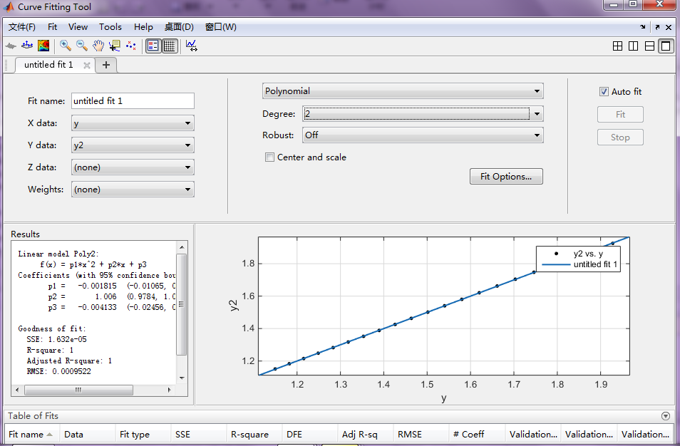
图2-4 拟合效果分析
根据cftool工具箱可以知道，相关系数R-square的取值为-1到1，越接近1，拟合效果越好，此处R-square的值为1，说明拟合的程度十分好。
由图像可以判断曲线与点高度拟合，由此我们可以计算出最优解当影长为0.429最短时，时间为北京时间12点35分4秒
由上可知，当北京时间12点35分4秒的时候，观测地点是正午时刻。观测地点比东八区120度的正午时刻晚了35分4秒，地球是自西向东自转，东边比西边先看到太阳，东边的时间也比西边的早，西边的时间比东边晚，也就是说明观测地点在东八区120度的西边。根据上面分析，每隔15度地区相差一个小时来计算，可得出观测地点的经度为111.22度。
因此，通过上网查阅对应经纬度的地点，如（19.648°N，111.22°E），忽略在计算过程中和测量过程中可能出现的误差，得知此地距离海南省海南省直辖县级行政单位文昌市不远。因此判断该固定直杆位置在海南省海南省直辖县级行政单位文昌市。
其他可能的地点如下表1所示：
表1 附件1固定直杆可能所在地
可能的城市
1 | 2 | 3 | 4
18.5126N | 19.648N | 23.2493N | 26.9959N
111.22E | 111.22E | 111.22E | 111.22E
太平洋 | 海南文昌市 | 广西梧州市 | 湖南邵阳

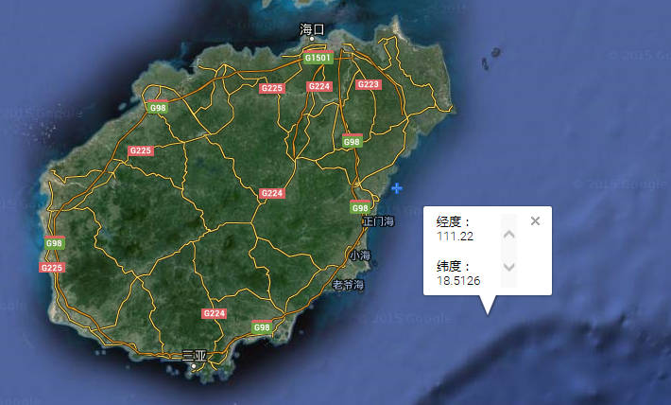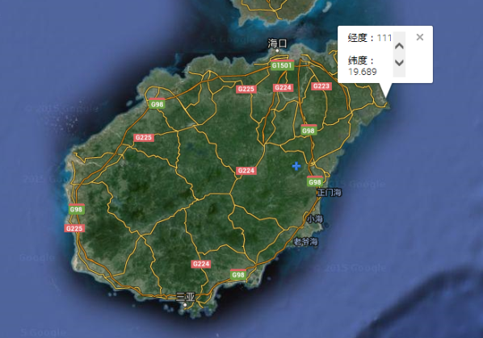
图2-5太平洋 图2-6 海南文昌市
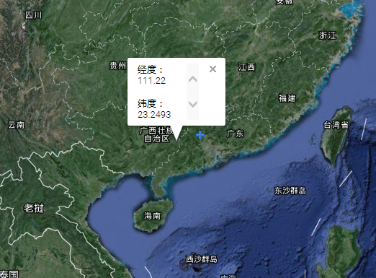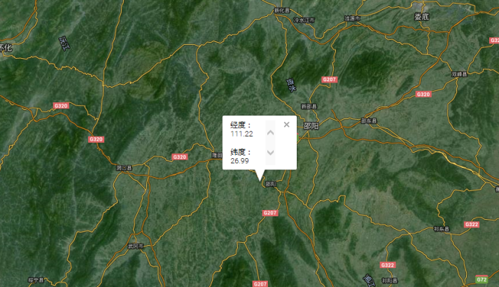
图2-7广西梧州市 图2-8湖南邵阳

5.3 问题三的模型建立与求解
5.3.1 坐标系建立的方向估计
在问题二模型应用中，我们已经求解出该固定直杆可能所处的位置，现在以（19.648°N，112.22°E）为例子说明。建立以正南方为0°，正北方为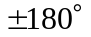，正西方为90°，正东方为-90°的东南西北方向指向图。此时算出太阳赤纬为10.742°N，即太阳直射点在固定直杆所处位置的南面，所以杆的影子朝北。通过附件1，我们算出x坐标的增长的变化率为3%，y坐标的增长的变化率为1%，即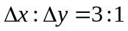，又因为地球自转是自西向东旋转（即太阳东升西落），因此能够判断出此时的太阳方位角为75°。
N
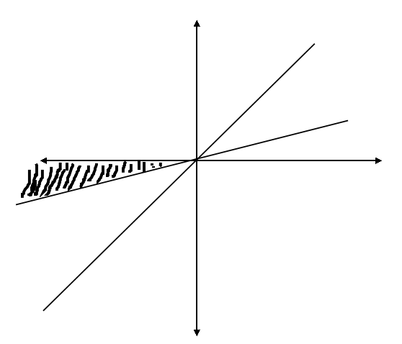
A
B
E
W
S
太阳运动的方向
东
西
112.22°E
19.648°N
10.742°N

图3-1 附件1太阳方位角与影子定点的运动关系
通过问题二的分析，根据坐标系建立原则，假设附件1-3的坐标系是以相同的正方向建立的。即x轴的正方向为正东方，y轴的正方向是正北方。
5.3.2 太阳方位角的估计
附件二中，坐标为负，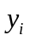坐标为正，即太阳影子在西北方向。x在逐渐减短，y在逐渐增长，且计算x与y的变化率之比得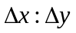。根据和变化轨迹，大致可以判断太阳在相对固定直杆的方位。
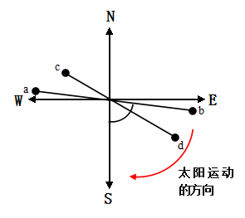
O
A
图3-2 附件2太阳方位角与影子定点的运动关系
所以，根据和的数据，我们使用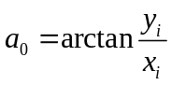求出t时太阳影子的方位角a，即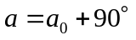。又因为太阳方位角与影子顶点方位角互余，根据太阳方位角和影子顶点的关系，得太阳方位角A=-（180°-a），如图3-2所示。
5.3.3 计算纬度公式的导出
我们知道太阳直射的范围是从23.5°N到23.5°S，即先从赤道移动到北回归线，再从北回归线移动到南回归线，最后回到赤道的一个过程。
5.3.3.1 极限情况
我们先讨论两个极限情况，太阳正在直射南（北）回归线，即当天时间为冬至日（夏至日），即12月22日（6月22日）。因此我们知道冬至日（夏至日）的赤纬角为
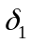=23.5°S（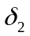=23.5°N） （15）
然后使用已经测量出来的影子顶点坐标和时间的数据，计算该时刻所对应的太阳方位角A和时角t。
又根据
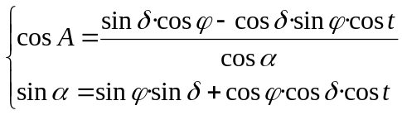 （16）
联立方程组（16）则可以求解出固定直杆所处的地理纬度和太阳高度角。
另外值得注意的是，假若使用a月b日测量c时测量出地理纬度和太阳高度角，根据天文学常识得知地理纬度不会改变，但是太阳高度角会随着时角的改变而改变。所以根据
（17）
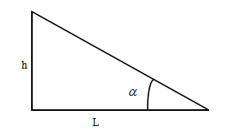
确立一条时角t与太阳高度角的关系式。又如图3-3所示，太阳高度角与影长L，杆高h的关系式：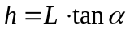，即影长与太阳高度角的正切的乘积为常数。首先选取初始使用的c时所对应的太阳高度角和影长计算出杆高h，然后同理计算出各个时角对应下的杆长。假若允许一定的误差范围内，杆长为一个恒定的常数，则该地理纬度即为所求；否则，舍弃该值。

图3-3
5.3.3.2 一般情况
再讨论一般情况，每一天的赤纬角都不相同，因此相对于极限情况，多了一个变量赤纬角。赤纬角随日期而变化，因此有：
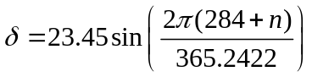 （18）
而每天决定一个赤纬角，因此将上述（5.11）式联合成一条方程
（19）
(20)
同理，与极限情况一样可以求出该时刻所对应的太阳方位角A和时角t。
联立上式则可以求出日期，赤纬角，地理纬度和太阳高度角的四维坐标。
5.3.4 计算经度公式的导出
根据问题二的图像拟合，我们可以看出影子长度随时间的变化成二次项的规律形式，因此在这里采取相同的方法。我们对形如做最小二乘的曲线拟合时，就可以求解出最短影子长度所对应的时刻，将此时刻与北京时间正午十二点相比较，即该地距离东经120度相差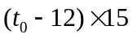度。因此，我们可以推导出拍摄地点的地理经度。
再联合5.3求出的地理纬度，在赤平面两条曲线的交点即时所求答案。此时，确定了产生这样太阳影子变化的日期和地点，问题三得到解决。
5.3.5 模型的应用
5.3.5.1计算纬度和日期的推导过程
在附件3中，已经有了从12:41至13:41这段时间里太阳影子顶点的xy坐标。根据
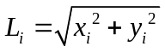 （21）
可以求得对应时刻的影子长度。
且根据附件3中的坐标，根据=-1.2352和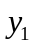=0.173的数据，我们使用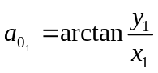求出12:41时太阳影子的方位角=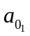+90°=90.1392°，所以太阳方位角A=89.8608°。
根据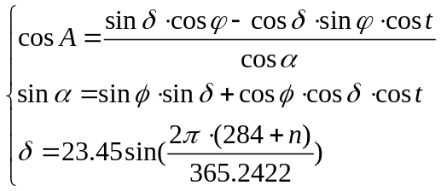 （22）
将该方程组编译为MATLAB代码输入MATLAB R2014a中运算，得到关于日期，赤纬角，地理纬度和太阳高度角的结果。
然后通过太阳高度角与影长L，杆高h的关系式：，即影长与太阳高度角的正切的乘积为常数。首先选取初始使用的14:41时所对应的太阳高度角和影长计算出杆高h，然后同理计算出各个时角对应下的杆长。保留杆长为一个恒定的常数（允许误差范围为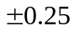）的地理纬度。
因此部分结果为：
[18，-20.7690，32，7]
即日期为1月18日，赤纬角为-20.7690°，地理纬度为32°N，太阳高度角为7°。
同理，运用同样的方法求得四维坐标。部分结果为：
[20，-20.3822，38，8.1959]
即日期为1月20日，赤纬角为-20.3822°，地理纬度为38°N，太阳高度角为8.1959°。
5.3.5.2计算经度的导出
现在我们需要计算出经度位，根据问题二经度的求解，同理可得，我们同样可以应用到问题三附件二附件三的经度求解，因此我们对附件二和附件三给出的数据做最小二乘法的曲线拟合，求出当最小影长时的实际时间，将得出的影长最小时间与北京东区120度12:00做对比，用每隔15度地区相差一个小时来计算出当地经度。
我们队一形如做最小二乘的曲线拟合，求解出最短影子长度所对应的时刻，将此时刻与北京时间正午十二点相比较，即该地距离东经120度相差(-12)15度。因此，我们可以推导出拍摄地点的地理经度。
5.3.5.2.1求解附件2直杆所处经度
不妨假设附件二三的点也成二次项的形式，对形如做最小二乘法的曲线拟合。将附件1所给数据导入MATLAB中，编写代码并求解，得出的结果为
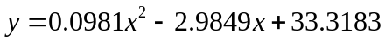 (23)
得出的点与拟合曲线的图像为：

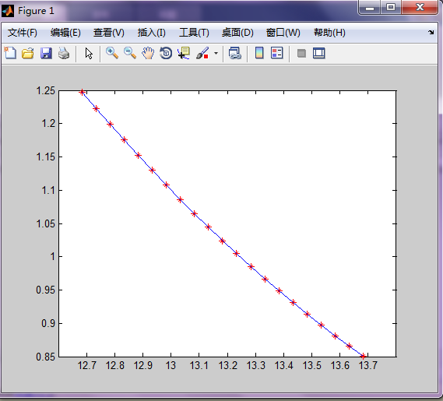

图3-4 附件2影长与时间函数图像

我们还可以得到拟合效果的分析：

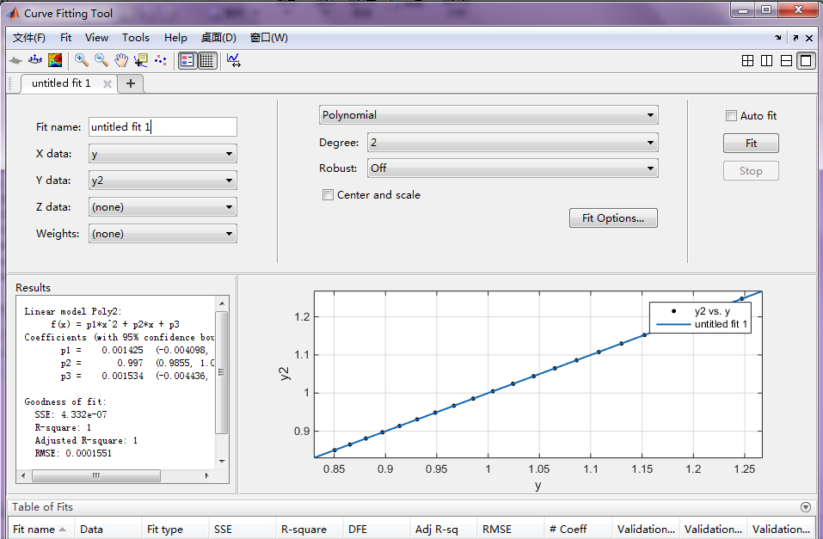

图3-5 拟合效果分析

根据cftool工具箱可以，相关系数R-square的取值为-1到1，越接近1，拟合效果越好，此处R-square的值为1，说明拟合的程度十分好。
由此我们可以计算出最优解影长最短时，时间为北京时间15点04分23秒 。
由上可知，当北京时间15点04分23秒的时候，观测地点是正午时刻。观测地点比东八区120度的正午时刻晚了3小时04分23秒，地球是自西向东自转，东边比西边先看到太阳，东边的时间也比西边的早，西边的时间比东边晚，也就是说明观测地点在东八区120度的西边。根据上面分析，每隔15度地区相差一个小时来计算，可得出观测地点的经度为71.8924度。
5.3.5.2.2求解附件3直杆所处经度
不妨假设附件三的点也成二次项的形式，对形如做最小二乘法的曲线拟合。
得出的结果为
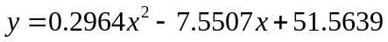 (24)
得出的点与拟合曲线的图像为：

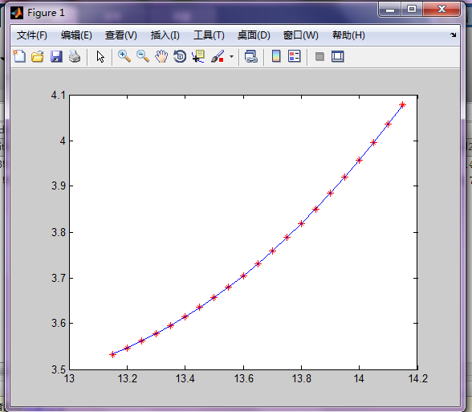

图3-6 附件3影长与时间函数图像

我们还可以得到拟合效果的分析：

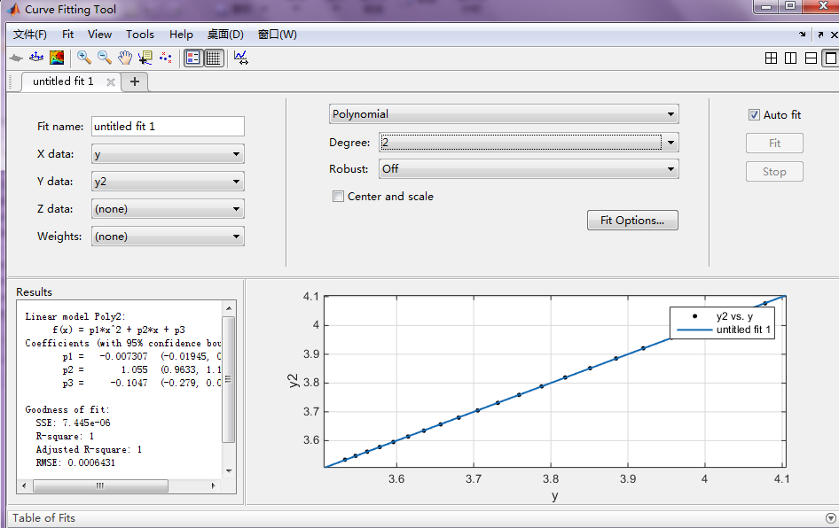

图3-7 拟合效果分析

根据cftool工具箱可以，相关系数R-square的取值为-1到1，越接近1，拟合效果越好，此处R-square的值为1，说明拟合的程度十分好。
由此我们可以计算出最优解影长最短时，时间为北京时间12点17分15秒。
由上可知，当北京时间12点17分15秒的时候，观测地点是正午时刻。观测地点比东八区120度的正午时刻晚了17分15秒，地球是自西向东自转，东边比西边先看到太阳，东边的时间也比西边的早，西边的时间比东边晚，也就是说明观测地点在东八区120度的西边。根据上面分析，每隔15度地区相差一个小时来计算，可得出观测地点的经度为108.9693度。
将所求得的经线和纬线结合起来，估计出该固定直杆所处的位置和测量时的日期。通过查阅地图，得出附件2的固定直杆所在位置为吉尔塔斯坦靠近新疆的位置。附件3的固定直杆所在位置为湖南襄阳和十堰的交汇处。
5.4 问题四的模型建立与求解
5.4.1 视频处理
首先先将所给的视频，每隔1分钟截取截取一帧图片，利用霍夫变化直线检测算法，在MATLAB中，读出计算出杆与影子两线段的端点像素值，便可以求出杆与影子的相对长度比，又已知杆的长度为2米，便可以求出影子的长度。
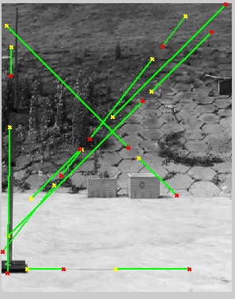
北京时间 | 影子长度
8:22 | 3.5725
8:23 | 3.5487
8:24 | 3.5251
9:00 | 3.5015
9:01 | 3.4781
9:02 | 3.4314
9:21 | 3.0322
9:22 | 3.0111
9:24 | 2.9691
9:36 | 2.7268
图4-1 端点标记 图4-2 时间与影长
5.4.2 问题四模型的建立
在上文问题分析中提到，假定以地球中心为原点O，并假定地球为一个半径为R的正球体（在推导过程中忽略地球的微小椭球率对结果所造成的影响），取春分日方向有x轴，夏至日方向为y轴，北黄极为z轴建立黄道坐标系（如图4-1）所示：
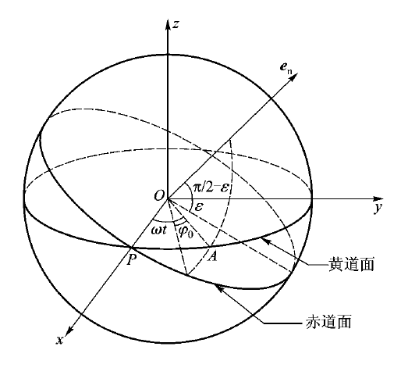
图4-3 黄道坐标系剖析图
在图4-3中，设某一时刻的太阳直射点（即此时太阳与地心连线和地球面的交点）为A，且设此时A点从春分点方向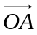起转过的角度为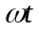，则利用该角度求出直射点A的纬度值，记作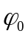。
如图4-3所示，直射点A可表示为A（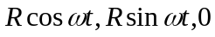）。赤道面的法线方向即地球的自转轴方向（也称为北天极方向）设为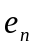，设为黄赤交角，则利用图中所标的几何关系可求出：
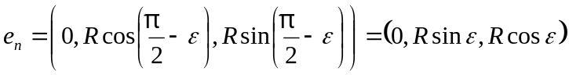 （25）
根据图4-3的几何关系有，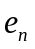与的余弦值为
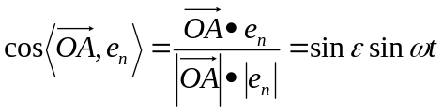 （26）
另一方面，从图中可知与角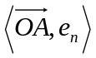互余，于是
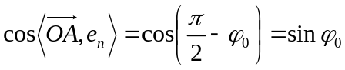 （27）
根据式（26）（27），可得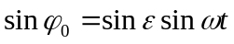，即
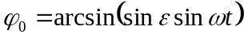 （28）
从上面坐标系的建立过程中可以看出，能通过当日与春分日的日期差值再比上一个回归年的长度而得到。从附件一得知2015年春分日为3月21日，取一年为365.2422天（符合四年一闰年的计算），并设d是观测当日距离春分日天数，则
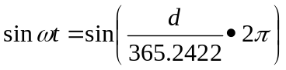 （29）
将上式代入式（28）得
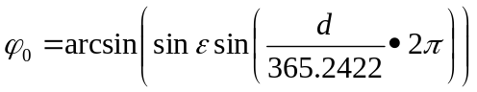 （30）
另外，由于太阳在体积上相对于地球的巨大优势，在一般的测量与推导中均认为太阳光线在地球宽度方位内是平行的。利用这一特性可以将当地的纬度拆分为两部分来计算，从图5-4-2可以看出当地的纬度被太阳直射线一分为二，其中一部分为该时刻的直射点A的纬度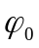，可通过式（30）求出，而另一部分则可以通过当地的正午阴影求出。
在图5-4-3中，地球自转轴为图5-4-3中的天北极方向，即。记该直立的测量杆长为h，在当地正午十二点时的影长为L，则有

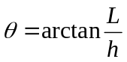 （31）
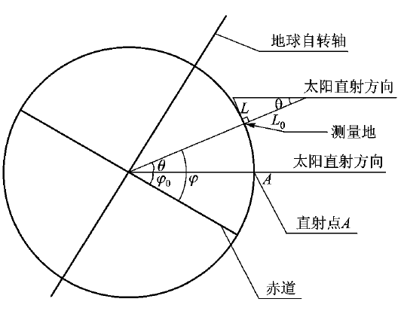
图4-4 太阳直射线与纬度的关系剖析
所以，从图5-4-4可知，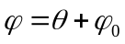，即
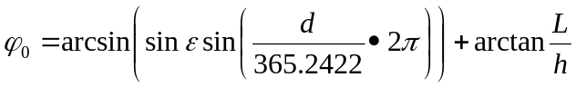 （32）
因此，即为A点所在地的纬度值。
5.4.2 模型的应用
5.4.2.1 计算视频直杆所处经度
对于从视频中所得出来的影长，我们仍然对其做形如做最小二乘法的曲线拟合。
得出的拟合函数为
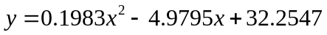 (33)
得出的点与拟合曲线的图像为：
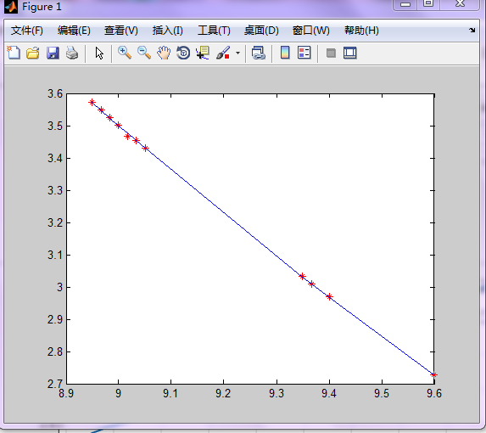
图4-5 视频直杆影长与时间关系图
我们还可以得到拟合效果的分析：
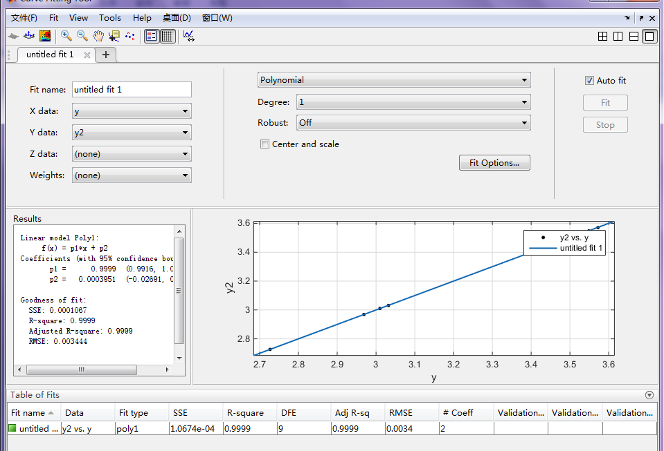
图4-6 拟合效果分析
根据cftool工具箱可以知道，相关系数R-square的取值为-1到1，越接近1，拟合效果越好，此处R-square的值为1，说明拟合的程度十分好。
由图像可以判断曲线与点高度拟合，由此我们可以计算出当影长最短时，时间为当地实际时间12点33分。
由上可知，当北京时间12点33分的时候，观测地点是正午时刻。观测地点比东八区120度的正午时刻晚了33分，地球是自西向东自转，东边比西边先看到太阳，东边的时间也比西边的早，西边的时间比东边晚，也就是说明观测地点在东八区120度的西边。根据上面分析，每隔15度地区相差一个小时来计算，可得出观测地点的经度为111.73度。
5.4.2.2 计算视频直杆所处纬度
当我们得到拟合函数后就可以知道当当地实际时间为12:00时的影子长度为1.0678，由此带入公式（33）可以得出纬度为40.812度，将求出的经度和纬度输入地图，可以发现视频的拍摄地点为呼和浩特市。
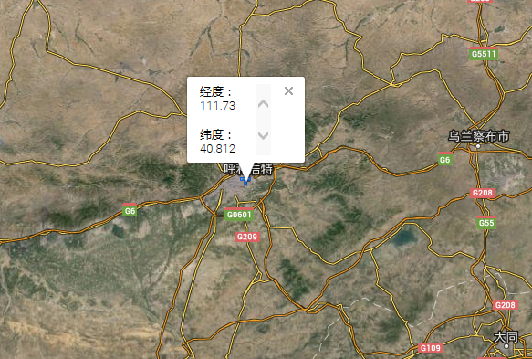
图4-7 呼和浩特市三维地图及坐标
5.4.3 视频未知参数增加
如果拍摄日期未知，我们依然能够根据视频确定出拍摄地点与日期。
在视频中，已知杆长h=2m，拍摄的时间即时角t，通过5.4.1视频的处理知道可以用同样的方法得到影长L，则根据
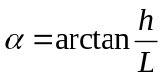 （34）
可以得到太阳高度角。
又根据赤纬角随日期而变化，每天决定一个赤纬角。则以365天为变量，逐渐推出每一天可能对应的地理纬度，赤纬角和太阳方位角。即由方程组：

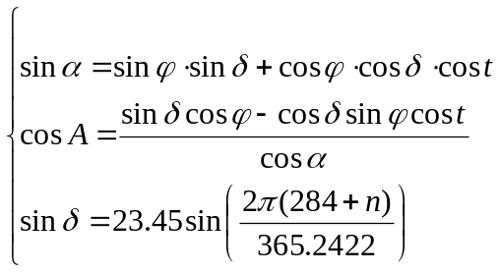 （35）
即可求出一组关于天数，赤纬角，地理纬度和太阳方位角的四维坐标。再利用与5.3相同的排除不合理选项的方法，得出拍摄地点和日期。
具体解答过程在这里不详细给出，但已经证明完全可以在拍摄日期未知的前提下，依然能够根据视频确定出拍摄地点与日期。

- 模型的评价
6.1 模型的优点
- 在求解各个问题时采取逐个解决的策略，每一个问题都是上一个模型的优化与提升。
- 充分利用天文学与应用数学的知识，全面利用几何知识，将复杂的地球自转运动简化为简单的圆的研究。
- 利用代数的方法把高维变量尽可能地减少为低维，使计算简化，容易理解。
6.2 模型的缺点
- 使用的模型比较简单，不符合实际问题中多种因素对模型的影响，缺乏说服力；
- 改造的方程过于复杂使计算机运行时间延长，缺乏效率造成不必要的损失。

参考文献
[1]陈晓勇,郑科科.对建筑日照计算中太阳赤纬角公式的探讨.浙江建筑.第28卷第9期.2011.09.
[2]E.W 伍拉德,G.M.克莱门斯.球面天文学[M].北京:测绘出版社,1984:4-31.
[3]胡中为.普通天文学[M].南京:南京大学出版社,2003:17-22.
[4]肖智勇,刘宇翔.一种新的纬度测量方法.大学物理.第29卷第9期.2010.09.
[5]尹仁祥,林根石.观测太阳测定地面目标方法的新法，http://www.cnki.net.2015.09.12.
[6]郑鹏飞,林大钧.基于物体影子反求特定时空.华东理工大学学报（自然科学版）.第35卷第5期.2009.10.
[7]张强,《精通MATLAB图像处理》,出版地:电子工业出版社出版,2002.
附录
MATLAB代码：
问题一（太阳影子长度随时角变化曲线）：
N=295; %N为积日
N0=79.6764+0.2422*(2015-1985)-floor((2015-1985)/4);
t=N-N0; %t为日角
a=2*pi*t/365.2422;
ED=0.3723+23.2567*sin(a)+0.1149*sin(2*a)-0.1712*sin(3*a)-0.758*cos(a)+0.3656*cos(2*a)+0.0201*cos(3*a);
fai=39.9072; %当地纬度，化为弧度制
th=9:0.1:15;
thh=th+(4*(116.39-120)-15)/60;
tt=15*(thh-12); %计算时角
f=sin(fai*pi/180)*sin(ED*pi/180)+cos(fai*pi/180)*cos(ED*pi/180)*cos(tt*pi/180); %太阳高度角的正弦值
h=asin(f);
s=3./tan(h); %求出影长
figure
plot(th,s) %画出影长随时间变化的图像
title('太阳影子长度的变化曲线')
xlabel('时')
ylabel('米')
问题二（拟合二次函数代码）：
clear,clc
x=[14.7 14.75 14.8 14.85 14.9 14.95 15.00 15.05 15.10 15.15 15.20 15.25 15.30 15.35 15.40 15.45 15.50 15.55 15.60 15.65 15.70];
y=[1.149625826 1.182198976 1.215296955 1.249051052 1.28319534 1.317993149 1.353364049 1.389387091 1.426152856 1.463399853 1.501481622 1.540231817 1.579853316 1.620144515 1.661270613 1.703290633 1.74620591 1.790050915 1.835014272 1.880875001 1.927918447];
[xs,s]=polyfit(x,y,2);
a=xs(1)
b=xs(2)
c=xs(3)
y2=polyval(xs,x)
plot(x,y,'r*',x,y2,'-b')
d=-b/(2*a)
q=12;
w=24.1275+0.1489*q*q-3.7519*q
Cftool
问题2模型求解代码：
clear,clc
n=31+28+31+18;
a=23.45*sin(2*pi*(284+n)/365);
t=2*15+42/4;
f=@(x)([tan(x(1))-x(2)/((x(2)*(1.03/1.14)*sqrt(1+0.49*0.49/1.03/1.03)));sin(x(1))-(x(2)/sqrt(x(2)*x(2)+1.14*1.14));sin(x(1))-(sin(x(3))*sin(a)+cos(x(3))*cos(a)*cos(t))]);
for i=1:5
for j=20:60
for k=10:50
x=fsolve(f,[j,i,k]);
if(x(2)>0)
x
else
return
end
end
end
end

问题三（拟合二次函数代码：附件2）：
clear,clc,
x=[12.683 12.733 12.783 12.833 12.883 12.933 12.983 13.033 13.083 13.133 13.183 13.233 13.283 13.333 13.383 13.433 13.483 13.533 13.583 13.633 13.683];
y=[1.247256205 1.22279459 1.198921486 1.175428964 1.152439573 1.12991747 1.10783548 1.086254206 1.065081072 1.044446265 1.024264126 1.004640314 0.985490908 0.966790494 0.948584735 0.930927881 0.91375175 0.897109051 0.880973762 0.865492259 0.850504468];
[xs,s]=polyfit(x,y,2);
a=xs(1)
b=xs(2)
c=xs(3)
y2=polyval(xs,x)
plot(x,y,'r*',x,y2,'-b')
D=-b/(2*a)
E=120-(D-12)*15
Cftool

问题三模型求解：
clear,clc,
y=3.3007;
d=1.575;
A=atan(y/d);
t=13.5;
tt=(t-12)*15*pi/180;
b=41.74;%所计算地区的纬度
f=@(x)([sin(A)*cos(asin(sin(b)*sin(x)+cos(x)*cos(b)*cos(t)))-sin(x)*cos(b)+cos(x)*sin(b)*cos(tt)]);
for i=1:365
x=fsolve(f,20);
x
end

问题三（拟合二次函数代码：附件3）：
x=[13.15 13.2 13.25 13.3 13.35 13.4 13.45 13.5 13.55 13.6 13.65 13.7 13.75 13.8 13.85 13.9 13.95 14 14.05 14.1 14.15];
y=[3.533142184 3.546768029 3.561797643 3.578100715 3.595750783 3.61493428 3.635425983 3.657218272 3.680541115 3.705167836 3.731278025 3.758917911 3.788087888 3.818701015 3.850809619 3.88458522 3.919911828 3.956875992 3.99553479 4.035750835 4.077863059];
[xs,S]=polyfit(x,y,2);
a=xs(1)
b=xs(2)
c=xs(3)
y2=polyval(xs,x)
plot(x,y,'r*',x,y2,'-b')
D=-b/(2*a)
E=120-(D-12)*15
Cftool

问题四（视频处理）：
clc;
clear;
video=VideoReader('F:\vedio.avi');
nFrames = video.NumberOfFrames; %得到帧数
H = video.Height; %得到高度
W = video.Width; %得到宽度
Rate = video.FrameRate;
% Preallocate movie structure.
mov(1:nFrames) = struct('cdata',zeros(H,W,3,'uint8'),'colormap',[]);

%获取每一帧
for i = 1:4500:nFrames
mov(i).cdata = read(video,i);
P = mov(i).cdata;

%imresize() []中格式要求：[高 宽]

Q = imresize(P,[720 960]);
disp('当前播帧数：'),disp(i);
imshow(P),title('原始图片');%显示原始图片

if i<10
imwrite(Q,strcat('0000',int2str(i),'.jpg'),'jpg');%写入文件中
else if i>=10 & i<100
imwrite(Q,strcat('000',int2str(i),'.jpg'),'jpg');
else
imwrite(Q,strcat('00',int2str(i),'.jpg'),'jpg');
end
end
end

问题四（图像处理）：
close all;
clear all;
Io= imread('31.jpg');
I=imcrop(Io,[420 130 380 500]);
I=rgb2gray(I);
figure;
subplot(1,3,1);
imshow(I);
BW = edge(I,'canny');%Canny方法提取图像边界，返回二值图像(边界1,否则0)
[H,T,R] = hough(BW);%计算二值图像的标准霍夫变换，H为霍夫变换矩阵，I,R为计算霍夫变换的角度和半径值
subplot(1,3,2);
imshow(H,[],'XData',T,'YData',R,'InitialMagnification','fit');%hough变换的图像
xlabel('\theta'), ylabel('\rho');
axis on,axis square,hold on;
P = houghpeaks(H,8);%提取3个极值点
x = T(P(:,2));
y = R(P(:,1));
plot(x,y,'s','color','white');%标出极值点
lines=houghlines(BW,T,R,P);%提取线段
subplot(1,3,3);
imshow(I), hold on;
for k = 1:length(lines)
xy = [lines(k).point1; lines(k).point2];
plot(xy(:,1),xy(:,2),'LineWidth',2,'Color','green');%画出线段
plot(xy(1,1),xy(1,2),'x','LineWidth',2,'Color','yellow');%起点
plot(xy(2,1),xy(2,2),'x','LineWidth',2,'Color','red');%终点
end

问题四（视频影长拟合二次函数代码）：
clear,
clc,
x=[8.95 8.96667 8.9833 9.0 9.01667 9.0333 9.05 9.35 9.366667 9.4 9.6];
y=[3.5725 3.5488 3.525 3.5015 3.4669 3.4547 3.4314 3.0322 3.01 2.9687 2.7268];
[xs,s]=polyfit(x,y,2);
a=xs(1)
b=xs(2)
c=xs(3)
y2=polyval(xs,x)
plot(x,y,'r*',x,y2,'-b')
D=-b/(2*a)
E=120-(D-12)*15
g=12
F=a*g*g+b*g+c
cftool

附件3：陕西省安康市（32.584,108,9709）日期1月20日

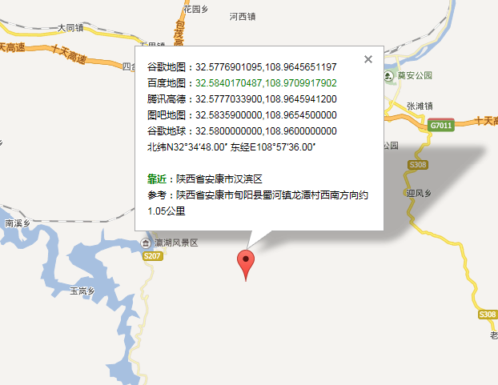
附件2 吉尔吉斯坦 1月18日

